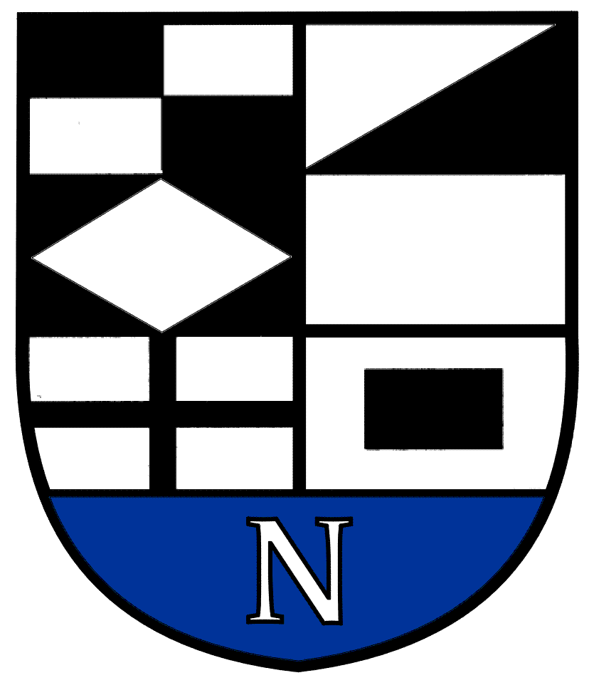

NERINGOS SAVIVALDYBĖS MERAS

POTVARKIS
DĖL NERINGOS SAVIVALDYBĖS MERO PREMIJOS, SKIRTOS FOTOMENININKUI, SKYRIMO

2021 m. rugpjūčio 25 d. Nr. V10-50
Neringa

Vadovaudamasis Lietuvos Respublikos vietos savivaldos įstatymo 20 straipsnio 4 dalimi, Neringos savivaldybės mero premijos, skirtos fotomenininkui, skyrimo nuostatų, patvirtintų Neringos savivaldybės tarybos 2017 m. rugpjūčio 24 d. sprendimu Nr. T1-143 ,,Dėl Neringos savivaldybės mero premijos, skirtos fotomenininkui, skyrimo nuostatų“ (2018 m. gegužės 31 d. sprendimo Nr. T1-74 redakcija), 14 punktu, Kultūros ir jaunimo veiklos programa (03), patvirtinta Neringos savivaldybės tarybos 2021 m. vasario 25 d. sprendimu Nr. T1-33 „Dėl Neringos savivaldybės 2021–2023 metų strateginio veiklos plano patvirtinimo“, Neringos savivaldybės tarybos 2021 m. vasario 25 d. sprendimu Nr. T1-34 „Dėl Neringos savivaldybės 2021 metų biudžeto patvirtinimo“ ir atsižvelgdamas į Neringos savivaldybės 2018 m. birželio 6 d. mero potvarkiu Nr.V10-65 sudarytos komisijos 2021 m. rugpjūčio 17 d. posėdžio protokolą Nr. V8-2:
- Skiriu Neringos savivaldybės mero premiją, skirtą fotomenininkui, 500 Eur (penkis šimtus eurų) Vaclovui Straukui (1923–2017) už pagrindinius kūrybos ciklus „Pamario motyvai“ (1972), „Kopos“ (1975), kuriuose įamžinta stulbinanti Neringos gamta, pamario žmonių gyvenimas.

Nurodau Neringos savivaldybės administracijos direktoriui užtikrinti šio potvarkio
1 punkte skirtos premijos išmokėjimą autoriaus teisių ir pareigų paveldėtojai Emilijai Straukienei.

Savivaldybės meras Darius Jasaitis

